Material–Bestellung

Bis spätestens 4 Wochen vor dem Rennen an:

Sibylle Andrianello, Dorfstrasse 114, 8912 Obfelden, Tel. 079 758 98 09
derbymaterial@seifenkisten.ch

Derby in: _______________________________ Datum: ________________________

Startnummern nach dem 3. Lauf den Fahrern abnehmen, auf Vollständigkeit prüfen und Rückgabe vor der Rangverkündigung an die IG Materialverantwortliche.

Veranstalter – Lieferadresse, Verantwortlicher des IG Materials:

Name, Vorname: ____________________________________________________________

Adresse: ____________________________________________________________

PLZ, Ort: ____________________________________________________________

Handy Nr.: ____________________________________________________________

Kontaktperson:

Name, Vorname: ____________________________________________________________

Adresse: ____________________________________________________________

PLZ, Ort: ____________________________________________________________

Handy Nr.: ____________________________________________________________

Am Renntag erreichbare Handy-Nummer: ___________________________________________

Helfer 1: Name, Vorname: _________________________________________________

Handy Nr.: _________________________________________________

Helfer 2: Name, Vorname: _________________________________________________

Handy Nr.: _________________________________________________

- Strohballensäcke mit Banner-Logo gut sichtbar präsentieren

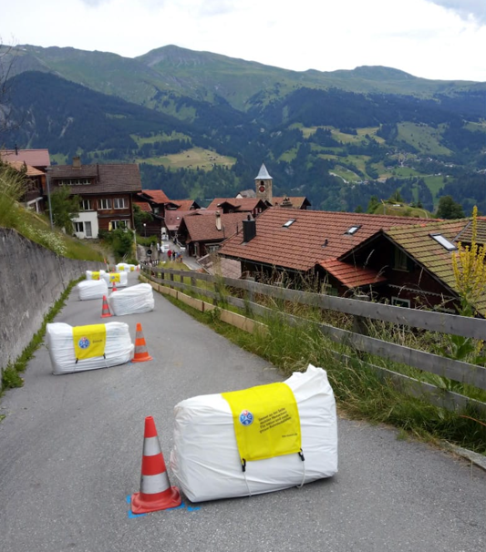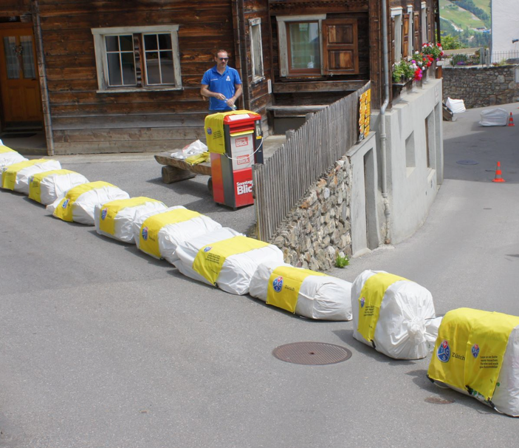

- Geliefert werden:
● Startrampe mit Waage und Startzelt
● Lautsprecheranlage
● Zielbogen mit 230V-Lüfter
● Zeitmessung / Computer im Zeitmesswagen
● Werbebanner für Strohballen
● Info-Stand
● 1 Satz Stoffstartnummern für Fahrer und Fahrerinnen
● 1 Satz Klebestartnummern für Seifenkisten
● 3 Siegermedaillen (1.- 3. Rang Gold/Silber/Bronze)
● 3 Pokale Rookie-Klasse (1.- 3. Rang)

- Die folgende Position muss bestellt werden:  bitte zutreffendes ankreuzen

● Plastiksäcke für Strohballen 50 100 150 200

